1º Passo: Acessar o site do tribunal TJMT- https://portalpje.tjmt.jus.br/

1º etapa: Na página inicial do site do Tribunal clicar em “consulta pública 1º grau”.

2º Passo: Na página da consulta Pública inserir o número do processo ou o “CPF” da parte.

1º etapa: “clicar em pesquisar.”

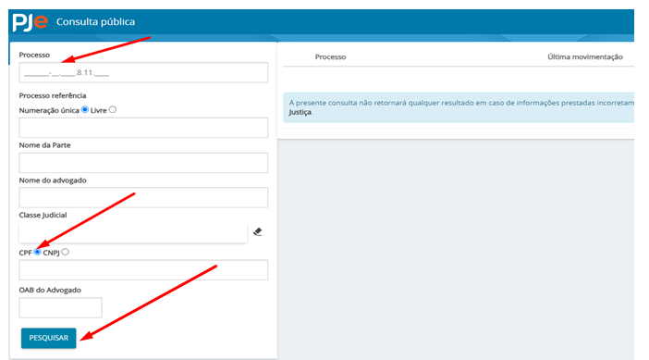

3º Passo: clicar sob o número do processo, uma nova tela se abrirá com todas as informações das movimentações processuais. Que poderão ser baixadas.
